ACTA DE DETERMINACIÓN DE ASPIRANTES (*)
Inciso C) Artículo 13º del Anexo I de la Ordenanza Nº 91/2023-CS.

---------------- En Mendoza, a los veintidós (22) días del mes de noviembre del año dos mil veinticuatro, siendo las doce (12:00) horas, se reúnen en la sede de la Facultad de Ingeniería de la Universidad Nacional de Cuyo, los integrantes del Jurado que entienden en el “Concurso Cerrado General” de evaluación de antecedentes, entrevista personal, prueba de oposición y plan de actividades, convocado por Resolución Nº 669/2024 F.I. y su Rectificatoria Resolución Nº 690/2024 F.I. - AD REFERENDUM:

- Sra. QUERCETTI, Marcela Adriana (DNI: 20.256.635 - Legajo Personal: 20.408)
- Sr. TESTASECCA, Roberto (DNI: 13.192.319 - Legajo Personal: 20.093)
- Sra. LOPEZ, Susana Eladia (DNI: 16.221.159 - Legajo Personal: 25.110)

---------------- Con motivo del llamado a concurso para cubrir el cargo vacante del Personal de Apoyo Académico del Convenio Colectivo de Trabajo aprobado por Decreto Nacional Nº 366/06, correspondiente al Departamento de Gestión de Personal y Desarrollo de la Dirección de Personal dependiente de la Dirección General Administrativa para cubrir con Carácter Efectivo el cargo categoría TRES (3) del Agrupamiento Administrativo. – Tramo Mayor – con funciones en la Dirección de Personal, conforme a lo reglamentado por Ordenanza Nº 91/2023-C.S.--------------------------------------------------------------------------------------

---------------- A continuación, en uso de las atribuciones conferidas en el inciso C) artículo 13° del Anexo I de la Ord. N° 91/2023-CS., proceden a establecer la nómina de postulantes que reúnen las condiciones mínimas para continuar con el proceso de selección. ---------------

------------- Se postulan para el mencionado concurso la cantidad de: DIEZ (10) personas, y que a continuación se detallan:

- Sra. CHAVERO, Silvia Beatriz (D.N.I.: 21.500.526)
- Sra. SILIONI, María Laura (D.N.I.: 30.510.408)
- Sra. VUCIC, Emilce Susana (D.N.I.: 16.146.490)
- Sra. RENNA, Bárbara (D.N.I.: 25.354.634)
- Sr. VEGA, Jorge Ramón Gabriel (D.N.I.: 16.555.130)
- Sra. MORENO, María Mercedes (D.N.I. 31.028.518)
- Sra. PINTO, Beatriz Raquel Priscila (D.N.I.: 27.101.642)
- Sra. RODRIGUEZ, Analía Patricia (D.N.I.: 31.318.288)
- Sr. SAAVEDRA, Yael William (D.N.I.: 33.631.268)
- Sra. GALVEZ, Andrea Viviana (D.N.I.: 22.250.181)

------------- En consecuencia y habiendo verificado esta JUNTA EXAMINADORA cuáles de los postulantes reúnen las condiciones mínimas para continuar con el trámite del concurso, se deja constancia que son considerados ASPIRANTES AL CONCURSO al que refiere la presente acta, los que se detallan a continuación:

- Sra. CHAVERO, Silvia Beatriz (D.N.I.: 21.500.526)
- Sra. SILIONI, María Laura (D.N.I.: 30.510.408)
- Sra. VUCIC, Emilce Susana (D.N.I.: 16.146.490)
- Sra. RENNA, Bárbara (D.N.I.: 25.354.634)
- Sr. VEGA, Jorge Ramón Gabriel (D.N.I.: 16.555.130)
- Sra. MORENO, María Mercedes (D.N.I.: 31.028.518)
- Sra. PINTO, Beatriz Raquel Priscila (D.N.I.: 27.101.642)
- Sra. RODRIGUEZ, Analía Patricia (D.N.I.: 31.318.288)
- Sr. SAAVEDRA, Yael William (D.N.I.: 33.631.268)
- Sra. GALVEZ, Andrea Viviana (D.N.I.: 22.250.181)

---------------- Asimismo, se comunica que la Prueba de Oposición se llevará a cabo el día miércoles veintisiete (27) de noviembre del 2024, a las 08:30 hs., en las instalaciones del Edificio de Gobierno de la Facultad de Ingeniería. ---------------------------------------------------------

--------------- Con ello se da por finalizado el acto y firman, como constancia, los miembros del Jurado arriba mencionados. --------------------------------------------------------------------------------

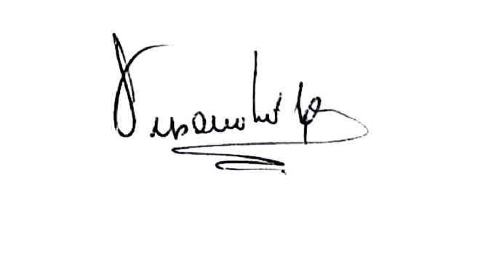


Firma y Aclaración Firma y Aclaración Firma y Aclaración

QUERCETTI, Marcela Adriana TESTASECCA, Roberto LOPEZ, Susana Eladia

